**附件1**

各级户籍清查及数据比对时间进度安排表

|  |  |  |  |
| --- | --- | --- | --- |
| **责任划分** | **9月份** | | |
| **上旬** | **中旬** | **下旬** |
| **乡镇街道人普办** | 9月1日前完成对村级单位的数据比对核查 |  |  |
| **县市区人普办** |  | 9月11日前完成对乡镇街道的数据比对核查 |  |
| **市州人普办** |  |  | 9月20日前完成对县市区数据的比对核查 |
| **省人普办** |  |  | 9月30日前完成对各市州数据比对核查 |

**附件2**

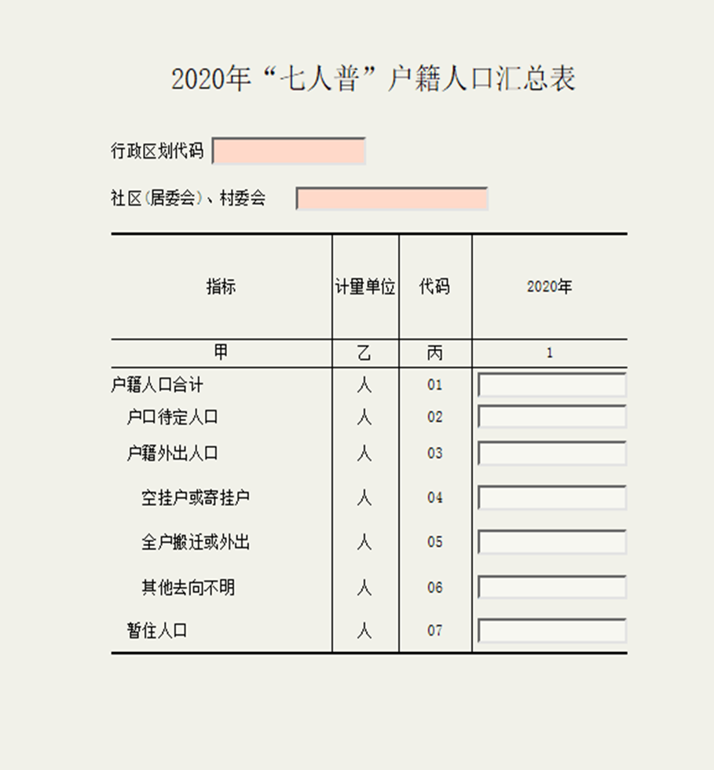 2020年“七人普”户籍人口汇总表

**附件3**

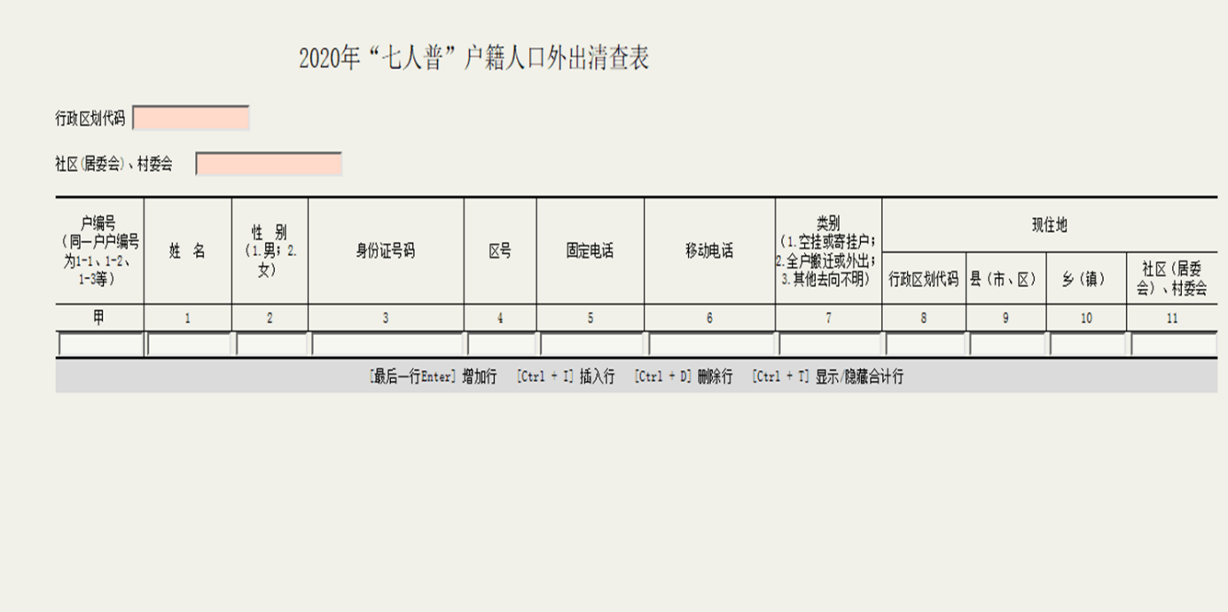 2020年“七人普”户籍人口外出清查表

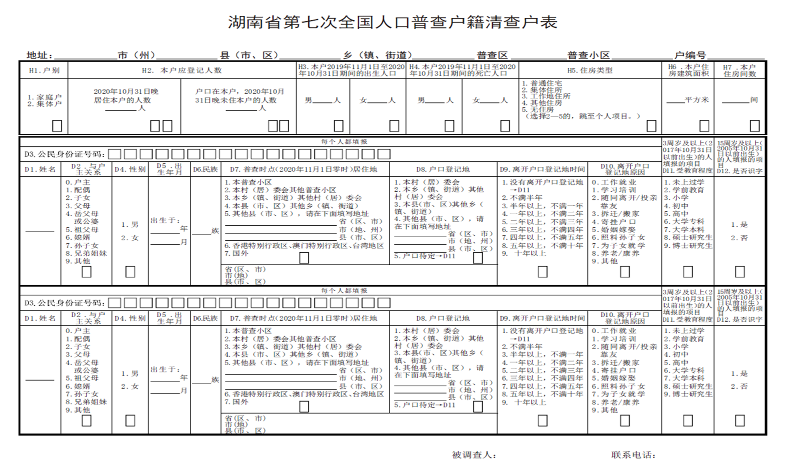**附件4**